IZVJEŠĆE O PROVEDENIM STRUČNIM, JEZIČNIM I KULTUROLOŠKIM PRIPREMAMA UČENIKA ZA ERASMUS+ MOBILNOST U NJEMAČKOJ 2026.
Naziv projekta: Vještine za zdraviji svijet 3
Program: Erasmus+
Aktivnost: Mobilnost učenika u strukovnom obrazovanju i osposobljavanju (VET)
Zemlja odredišta: Savezna Republika Njemačka
Razdoblje provedbe priprema: 10.09.- 19.09.2026
Broj sudionika: 8
Nositelj aktivnosti: Medicinska škola u Šibeniku

U okviru provedbe Erasmus+ projekta „Vještine za zdraviji svijet 3” u Medicinskoj školi u Šibeniku organizirane su stručne, jezične i kulturološke pripreme učenika za sudjelovanje u mobilnosti u Njemačkoj.
Svrha pripremnih aktivnosti bila je osigurati kvalitetnu pripremljenost sudionika za boravak i učenje u međunarodnom okruženju te stvoriti preduvjete za uspješno ostvarivanje planiranih ishoda učenja tijekom mobilnosti.
Pripreme su osmišljene s naglaskom na razvoj stručnih kompetencija, komunikacijskih vještina, međukulturne osviještenosti, samostalnosti i prilagodljivosti učenika.
Posebna pozornost posvećena je specifičnostima zdravstvene struke, profesionalnoj komunikaciji s pacijentima i zdravstvenim djelatnicima te upoznavanju kulturnih i organizacijskih obilježja zemlje domaćina.
Stručna priprema učenika Medicinske škole u Šibeniku za Erasmus+ mobilnost u Njemačkoj bila je usmjerena na obnovu, produbljivanje i primjenu stručnih znanja i vještina potrebnih za obavljanje stručne prakse u zdravstvenoj ustanovi AMEOS Klinikum Osnabrück.
Sadržaj priprema usklađen je s planiranim ishodima učenja i radnim zadatcima definiranim Sporazumom o učenju (Learning Agreement), s posebnim naglaskom na specifičnosti zdravstvene njege psihijatrijskih bolesnika, profesionalnu komunikaciju, sigurnost pacijenata i razvoj organizacijskih kompetencija.

Priprema za rad u psihijatrijskoj zdravstvenoj skrbi
Učenici su tijekom stručne pripreme upoznati sa specifičnostima zdravstvene njege osoba s psihičkim smetnjama, pri čemu je naglasak stavljen na individualizirani pristup pacijentu, poštovanje njegova dostojanstva i stvaranje sigurnog terapijskog okruženja.
Obrađeni su sljedeći sadržaji:
- Osnovna načela psihijatrijske zdravstvene njege i specifičnosti pristupa osobama s duševnim smetnjama.
- Prepoznavanje promjena raspoloženja, ponašanja i kognitivnih sposobnosti pacijenata.
- Uočavanje znakova anksioznosti, depresivnosti, uznemirenosti
- Promatranje i dokumentiranje psihičkog i emocionalnog stanja pacijenata u skladu s uputama mentora.
- Pružanje emocionalne podrške i poticanje osjećaja sigurnosti.
- Poštovanje privatnosti, dostojanstva i individualnih potreba pacijenata.
Posebna pozornost posvećena je razumijevanju uloge medicinske sestre odnosno medicinskog tehničara u psihijatrijskom zdravstvenom timu te važnosti pravodobnog prepoznavanja i prijavljivanja promjena zdravstvenog stanja nadležnom zdravstvenom djelatniku.
Terapijska komunikacija s psihijatrijskim pacijentima
U okviru stručne pripreme obrađene su komunikacijske vještine potrebne za uspostavljanje profesionalnog i terapijskog odnosa s pacijentima.
Naglasak je stavljen na:
- primjenu aktivnog slušanja, empatije i komunikacije bez osuđivanja;
- primjenu verbalne i neverbalne komunikacije prilagođene psihičkom stanju pacijenta;
- poticanje pacijenata na izražavanje osjećaja, misli i potreba;
- prepoznavanje znakova emocionalne uznemirenosti;
- primjenu osnovnih komunikacijskih postupaka usmjerenih na smirivanje uznemirenog pacijenta;
- očuvanje profesionalnih granica i povjerljivosti podataka.
Učenici su pripremani za uspostavljanje odnosa povjerenja s pacijentima te primjenu komunikacijskih postupaka koji pridonose osjećaju sigurnosti i smanjenju tjeskobe.
Posebno je istaknuta važnost nenametljivog, strpljivog i individualiziranog pristupa osobama s duševnim smetnjama.

Priprema za provođenje postupaka zdravstvene njege
Stručna priprema obuhvatila je ponavljanje i povezivanje prethodno stečenih znanja s postupcima zdravstvene njege predviđenima tijekom mobilnosti.
Obrađeni su sljedeći postupci:
Osnovna zdravstvena njega:
- pomoć pacijentima pri održavanju osobne higijene, kupanju, odijevanju i uređivanju;
- pomoć pri hranjenju i praćenje unosa hrane i tekućine;
- namještanje i presvlačenje bolesničkog kreveta;
- osiguravanje urednog, sigurnog i ugodnog bolesničkog okruženja.
Praćenje zdravstvenog stanja:
- mjerenje i bilježenje tjelesne temperature;
- mjerenje pulsa i frekvencije disanja;
- mjerenje tjelesne mase;
- promatranje promjena tjelesnog i psihičkog stanja pacijenata;
- pravodobno izvještavanje mentora o uočenim promjenama.
Učenici su upoznati s važnošću pravilne primjene higijenskih mjera, prevencije infekcija i pridržavanja sigurnosnih postupaka tijekom provođenja zdravstvene njege.
Posebno je naglašeno da se svi postupci tijekom mobilnosti provode u skladu s kompetencijama učenika, pravilima ustanove domaćina i uputama nadležnog mentora.

Priprema za sudjelovanje u terapijskim i rehabilitacijskim aktivnostima
S obzirom na planirane aktivnosti u psihijatrijskoj zdravstvenoj ustanovi, stručna priprema obuhvatila je upoznavanje učenika s ulogom medicinske sestre u poticanju pacijenata na sudjelovanje u terapijskim i svakodnevnim aktivnostima.
Obrađeni su sadržaji povezani s:
- poticanjem pacijenata na sudjelovanje u svakodnevnim aktivnostima i održavanju osobne samostalnosti;
- pružanjem podrške tijekom jednostavnih vježbi opuštanja i usmjerene pozornosti;
- sudjelovanjem u organizaciji kreativnih aktivnosti, uključujući likovne, glazbene i druge sadržaje;
- poticanjem socijalne interakcije i smanjivanjem osjećaja izoliranosti;
- pružanjem podrške tijekom grupnih terapijskih aktivnosti prema uputama stručnog osoblja;
- promatranjem sudjelovanja pacijenata u aktivnostima i izvještavanjem mentora o zapažanjima.
Poseban naglasak stavljen je na razumijevanje važnosti terapijskih aktivnosti u očuvanju mentalnog zdravlja, razvoju socijalnih vještina i poboljšanju kvalitete života psihijatrijskih pacijenata.

Organizacija rada, profesionalna odgovornost i suradnja u zdravstvenom timu
Učenici su pripremani za uključivanje u svakodnevnu organizaciju rada zdravstvene ustanove te za odgovorno izvršavanje zadataka koje im dodijeli mentor.
Priprema je obuhvatila upoznavanje s organizacijom rada, rasporedom aktivnosti, pravilima ponašanja i obvezama učenika tijekom stručne prakse.
Naglasak je stavljen na:
- planiranje i određivanje prioriteta u izvršavanju radnih zadataka;
- poštovanje radnog vremena i dogovorenih obveza;
- suradnju s mentorom i članovima multidisciplinarnog zdravstvenog tima;
- sudjelovanje na timskim sastancima i razmjeni informacija o pacijentima u skladu s ovlastima učenika;
- pravilno rukovanje priborom i održavanje čistoće opreme;
- praćenje dostupnosti potrebnog zdravstvenog materijala;
- primjenu profesionalne etike i odgovornog ponašanja.
Učenici su upoznati i s obvezom vođenja dnevnika stručne prakse, praćenja ostvarenosti planiranih ishoda učenja te prihvaćanja povratnih informacija mentora radi unapređenja vlastitih kompetencija.

Očekivani ishodi stručne pripreme
Nakon provedene stručne pripreme očekuje se da će učenici biti sposobni:
- Objasniti osnovna načela i specifičnosti psihijatrijske zdravstvene njege.
- Primijeniti primjerene komunikacijske postupke u odnosu s osobama s duševnim smetnjama.
- Prepoznati promjene ponašanja, raspoloženja i kognitivnog funkcioniranja pacijenata te o njima izvijestiti mentora.
- Sudjelovati u provođenju osnovnih postupaka zdravstvene njege u skladu sa svojim kompetencijama i pod nadzorom mentora.
- Pružiti primjerenu podršku pacijentima tijekom svakodnevnih i terapijskih aktivnosti.
- Primjenjivati mjere zaštite na radu, higijenske postupke i načela sigurnosti pacijenata.
- Organizirati vlastite radne zadatke i odgovorno sudjelovati u radu zdravstvenog tima.
- Dokumentirati provedene aktivnosti u dnevniku stručne prakse i procijeniti vlastiti napredak.
Navedeni ishodi pripreme proizlaze iz planiranih stručnih zadataka i kompetencija definiranih Sporazumom o učenju

Stručna priprema učenika Medicinske škole u Šibeniku usmjerena je na osiguravanje preduvjeta za kvalitetno ostvarivanje planiranih ishoda učenja tijekom Erasmus+ mobilnosti u zdravstvenoj ustanovi AMEOS Klinikum Osnabrück.
Posebna vrijednost pripreme očituje se u povezivanju teorijskih znanja i praktičnih vještina iz područja zdravstvene njege s profesionalnim zahtjevima psihijatrijske zdravstvene skrbi.
Pripremom se nastojalo osnažiti učenike za primjenu stručnih znanja, razvoj terapijske komunikacije, odgovorno izvršavanje radnih zadataka i suradnju u multidisciplinarnom zdravstvenom timu.
Stručna priprema predstavlja temelj za ostvarivanje planiranih ishoda učenja, razvoj profesionalnih kompetencija i stjecanje iskustva u međunarodnom zdravstvenom okruženju.

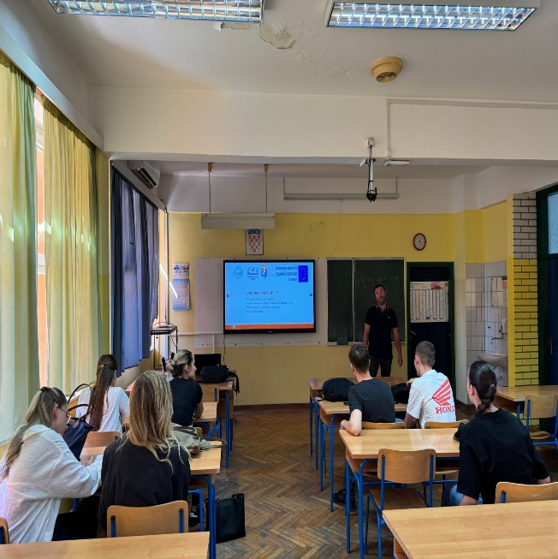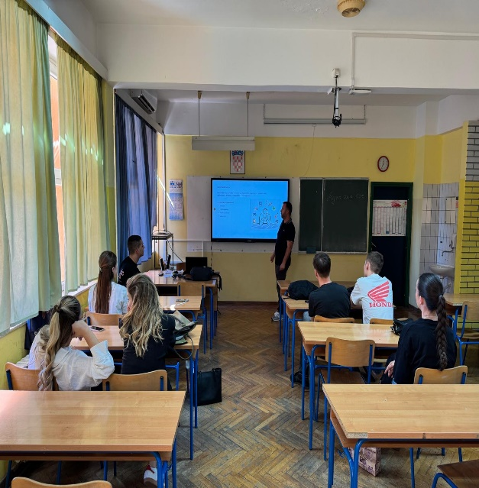

Jezična priprema učenika
Jezična priprema organizirana je s ciljem razvoja funkcionalnih komunikacijskih kompetencija potrebnih za svakodnevni život i sudjelovanje u stručnim aktivnostima tijekom boravka u Njemačkoj.
Posebna pozornost posvećena je usvajanju i primjeni osnovne njemačke stručne terminologije iz područja zdravstva.
Sadržaji jezične pripreme obuhvaćaju:
- osnovne izraze za predstavljanje, pozdravljanje i svakodnevnu komunikaciju;
- stručnu terminologiju povezanu s anatomijom, zdravstvenom njegom i osnovnim zdravstvenim postupcima;
- izraze potrebne za komunikaciju s pacijentima i zdravstvenim osobljem;
- razumijevanje jednostavnih stručnih uputa i postavljanje pitanja;
- izraze povezane sa zdravstvenim stanjem, potrebama i tegobama pacijenata;
- komunikaciju u svakodnevnim situacijama, uključujući snalaženje u javnom prijevozu, trgovinama i smještaju;
- traženje pomoći i postupanje u nepredviđenim situacijama.
Kroz praktične komunikacijske vježbe i simulacije situacija iz zdravstvenog okruženja učenici su imali priliku razvijati sigurnost u uporabi stranog jezika.
Jezična priprema bila je usmjerena na smanjivanje komunikacijskih prepreka i osnaživanje učenika za aktivno sudjelovanje u međunarodnom radnom okruženju.
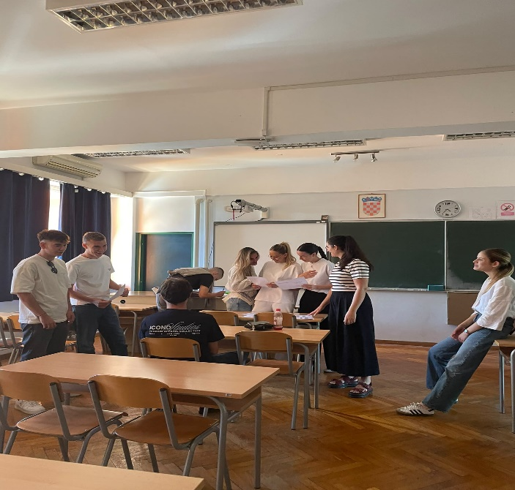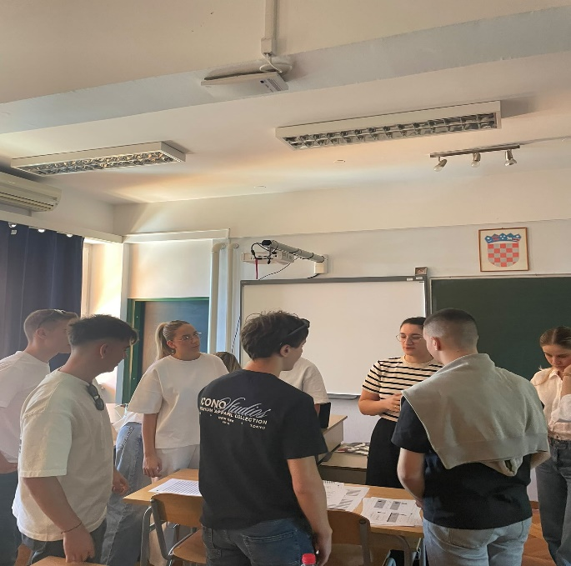

Kulturološka priprema učenika
Kulturološka priprema bila je usmjerena na razvoj međukulturnih kompetencija i upoznavanje učenika s društvenim, kulturnim i profesionalnim obilježjima Njemačke.
Cilj pripreme bio je olakšati prilagodbu učenika novom životnom i radnom okruženju te potaknuti otvorenost, toleranciju i uvažavanje kulturnih različitosti.
Sadržaji kulturološke pripreme obuhvaćaju:
- upoznavanje s osnovnim geografskim, povijesnim i kulturnim obilježjima Njemačke;
- upoznavanje s društvenim običajima, svakodnevnim životom i pravilima ponašanja;
- razumijevanje važnosti točnosti, odgovornosti i poštovanja dogovorenih obveza u profesionalnom okruženju;
- upoznavanje s pravilima komunikacije i ponašanja u zdravstvenim ustanovama;
- razvijanje poštovanja prema različitim kulturnim, jezičnim i društvenim identitetima;
- osvještavanje mogućih kulturnih razlika u komunikaciji s pacijentima i suradnicima;
- upoznavanje s pravilima sigurnog i odgovornog ponašanja tijekom boravka u inozemstvu.
Poseban naglasak stavljen je na razvoj međukulturne osjetljivosti i sposobnosti prilagodbe različitim profesionalnim i društvenim situacijama.
Učenici su poticani na promišljanje o vlastitim kulturnim obrascima, prepoznavanje stereotipa i razvijanje otvorenosti prema različitostima.

. Očekivani ishodi pripremnih aktivnosti
Provedbom stručnih, jezičnih i kulturoloških priprema očekuje se da će učenici:
- razumjeti ciljeve mobilnosti i planirane ishode učenja;
- primjenjivati stručna znanja i vještine u skladu sa svojim kompetencijama i uputama mentora;
- koristiti osnovnu stručnu terminologiju na njemačkom jeziku;
- primjereno komunicirati s pacijentima, mentorima i drugim zdravstvenim djelatnicima;
- poštovati pravila profesionalnog ponašanja, zaštite na radu i sigurnosti pacijenata;
- prepoznati i uvažavati kulturne različitosti;
- pokazivati veću samostalnost, odgovornost i prilagodljivost u međunarodnom okruženju;
- aktivno sudjelovati u ostvarivanju planiranih ishoda učenja tijekom mobilnos

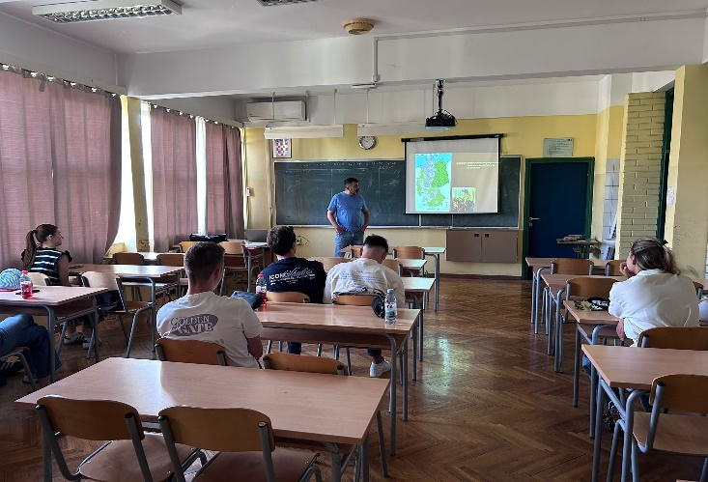

Vrednovanje pripremnih aktivnosti
Učinkovitost pripremnih aktivnosti može se vrednovati praćenjem sudjelovanja i angažmana učenika, razgovorima, praktičnim zadacima, simulacijama stručnih i komunikacijskih situacija te prikupljanjem povratnih informacija učenika.
Prikupljeni podatci mogu poslužiti za utvrđivanje razine pripremljenosti sudionika i prepoznavanje područja u kojima je potrebna dodatna podrška prije odlaska na mobilnost.
Rezultati vrednovanja koristit će se i za unapređenje pripremnih aktivnosti u budućim Erasmus+ mobilnostima.

Stručne, jezične i kulturološke pripreme predstavljaju važan dio kvalitetne organizacije Erasmus+ mobilnosti učenika Medicinske škole u Šibeniku.
Njihovom provedbom učenicima se osiguravaju preduvjeti za uspješnije uključivanje u međunarodno okruženje, ostvarivanje planiranih ishoda učenja te razvoj stručnih, jezičnih, osobnih i socijalnih kompetencija.
Pripremne aktivnosti doprinose kvaliteti mobilnosti, smanjivanju mogućih poteškoća u prilagodbi i osnaživanju učenika za odgovorno i samostalno sudjelovanje u aktivnostima u zemlji domaćinu.
Stečena iskustva i kompetencije predstavljaju osnovu za daljnji profesionalni razvoj učenika, unapređenje kvalitete strukovnog obrazovanja i jačanje europske dimenzije obrazovanja u Medicinskoj školi u Šibeniku.
Šibenik, 21.09.2026.
Izvješće sastavio/la: Željka Turčinov Skroza
Koordinator/ica Erasmus+ projekta: Željka Turčinov Skroza

